Министерство образования и науки Российской Федерации

Федеральное государственное бюджетное образовательное учреждение высшего образования

ИРКУТСКИЙ НАЦИОНАЛЬНЫЙ ИССЛЕДОВАТЕЛЬСКИЙ ТЕХНИЧЕСКИЙ УНИВЕРСИТЕТ

Институт информационных технологий и

анализа данных

|  |
| --- |
| наименование института |
| **Отчет** по лабораторной работе №10  по дисциплине «Инструментальные средства информационных систем»  «Лабораторная работа №10. Поддержка принятия решений в задачах группового (коллективного) выбора» | | |  |

наименование темы

|  |  |  |  |  |  |  |  |
| --- | --- | --- | --- | --- | --- | --- | --- |
|  | | | | | | | |
| Выполнил студент |  | ИСМб-18-1 | |  |  |  | И. Г. Михайлов |
| Проверил |  | шифр группы | |  | подпись |  | И.О. Фамилия  М. А. Хритова |
|  |  |  | |  | подпись |  | И.О. Фамилия |
| Работа защищена с оценкой | | |  | |  | | |

Оглавление

1 Постановка задачи 3

2 Описание тестовых примеров (альтернативы и ранжировки) 3

3 Описание реализуемого метода группового (коллективного) выбора 6

4 Программный код модуля, реализующего метод 6

5 Результаты решения тестовых задач 7

6 Фрагмент сгенерированной документации 8

7 Блок схема программы 9

1 Постановка задачи

1. Разработать 6 тестовых примеров для задач группового (коллективного) выбора, при этом 2 примера должны содержать парадоксы (результат с ошибкой) голосования.
2. Решить разработанные примеры с использованием СППР КВ.
3. Произвести разработку собственного программного модуля, реализующего метод (согласно варианту задания).
4. Решить примеры с использованием разработанного модуля в составе СППР КВ.
5. Сгенерировать комплект документации (отчет по решенным задачам).

2 Описание тестовых примеров (альтернативы и ранжировки)

**Пример 1**

Выбор операционной системы.

**Альтернативы:**

a=Android

b=IOS

c=Windows

**Ранжировки:**

a-b-c=14

b-a-c=7

b-c-a=2

a-c-b=2

**Пример 2**

Выбор автомобиля.

**Альтернативы:**

a=Toyota

b=Opel

c=Lexus

**Ранжировки:**

c-a-b=20

a-c-b=15

c-b-a=4

**Пример3**

Выбор оперативной памяти.

**Альтернативы:**

a=4гб

b=8гб

c=16гб

**Ранжировки:**

c-b-a=25

c-a-b=10

b-c-a=3

**Пример 4**

Выбор типа мышки.

**Альтернативы:**

a=оптическая

b=лазерная

c=шариковая

**Ранжировки:**

a-b-c=45

b-a-c=30

c-a-b=1

**Пример 5 (Парадокс)**

Выбор работников

**Альтернативы:**

a=Инженер

b=Рабочий 1

c=Рабочий 2

**Ранжировки:**

a-с-b =31

b-c-a =12

c-b-a =17

3 Описание реализуемого метода группового (коллективного) выбора

В данной лабораторной работе рассматривается процедура Доджсона.

Она представляет собой модификацию подхода Кондорсе, которая позволяет устранить несогласованность коллективного предпочтения при построении результирующего упорядочения вариантов. Основная идея процедуры Доджсона заключается в следующем: все варианты упорядочиваются по числу голосов, которых им не хватает для того, чтобы превосходить все остальные варианты по простому большинству (более половины от общего числа) голосов.

4 Программный код модуля, реализующего метод

int rs = Convert.ToInt32(rangeSize.Value);

int[] g = new int[(rs - 1) * rs];

var variants = new List<string>();

for (int i = 0; i < rangeDGV.ColumnCount-1; i++)

{

variants.Add(rangeDGV[i, 0].Value.ToString());

}

int i2 = 0;

foreach (string s1 in variants)

{

foreach (string s2 in variants)

{

if (s1 == s2) continue;

foreach (DataGridViewRow row in rangeDGV.Rows)

{

if (row.Cells[0].Value == null) continue;

string r="";

foreach (DataGridViewCell cell in row.Cells)

{

r = r + cell.Value.ToString();

}

int pos1 = r.IndexOf(s1);

int pos2 = r.IndexOf(s2);

if (pos1 < pos2)

{

g[i2] = g[i2] + Convert.ToInt32(row.Cells[rangeDGV.ColumnCount-1].Value);

}

}

i2++;

}

}

GDGV.ColumnCount = rs;

GDGV.RowCount = rs;

int k = 0;

for (int i = 0; i < rs; i++)

{

for (int j = 0; j < rs; j++)

{

if (i==j) continue;

GDGV[j, i].Value = g[k];

k++;

}

}

HDGV.ColumnCount = rs;

HDGV.RowCount = rs;

k = 0;

for (int i = 0; i < rs; i++)

{

for (int j = 0; j < rs; j++)

{

if (i == j) continue;

HDGV[i, j].Value = Convert.ToInt32(GDGV[i,j].Value)/g[k];

k++;

}

}

foreach (string s in variants)

{

resultDGV.Columns.Add(s, s);

}

int totalVotes = 0;

foreach (DataGridViewRow row in rangeDGV.Rows)

{

totalVotes += Convert.ToInt32(row.Cells[rangeDGV.ColumnCount - 1].Value);

}

for (int f = 0; f < rs;)

{

foreach (DataGridViewCell cellH in HDGV.Rows[f].Cells)

{

if (f >= rs) break;

if (cellH.Value == null) continue;

string check = cellH.Value.ToString();

if (check == "0")

{

int c = cellH.ColumnIndex;

int r = cellH.RowIndex;

int fg = Convert.ToInt32(GDGV[c, r].Value);

int result = (totalVotes / 2) - fg;

resultDGV[f, 0].Value = result;

f++;

}

}

}

}

5 Результаты решения тестовых задач

|  |  |  |
| --- | --- | --- |
| Задача\Метод | Метод Доджсона | Метод Борда |
| Выбор работников | a-b-c | c-a-b |
| Выбор ОС | a-b-c | a-b-c |
| Выбор оперативной памяти | a-c-b | c-b-a |
| Выбор автомобиля | b-c-a | c-a-b |
| Выбор типа мышки | a-b-c | a-b-c |

6 Фрагмент сгенерированной документации

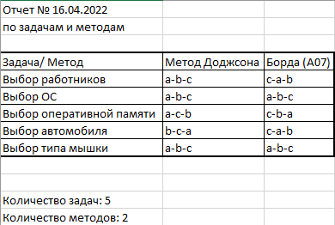

Рисунок 1 - Фрагмент документации

7 Блок схема программы

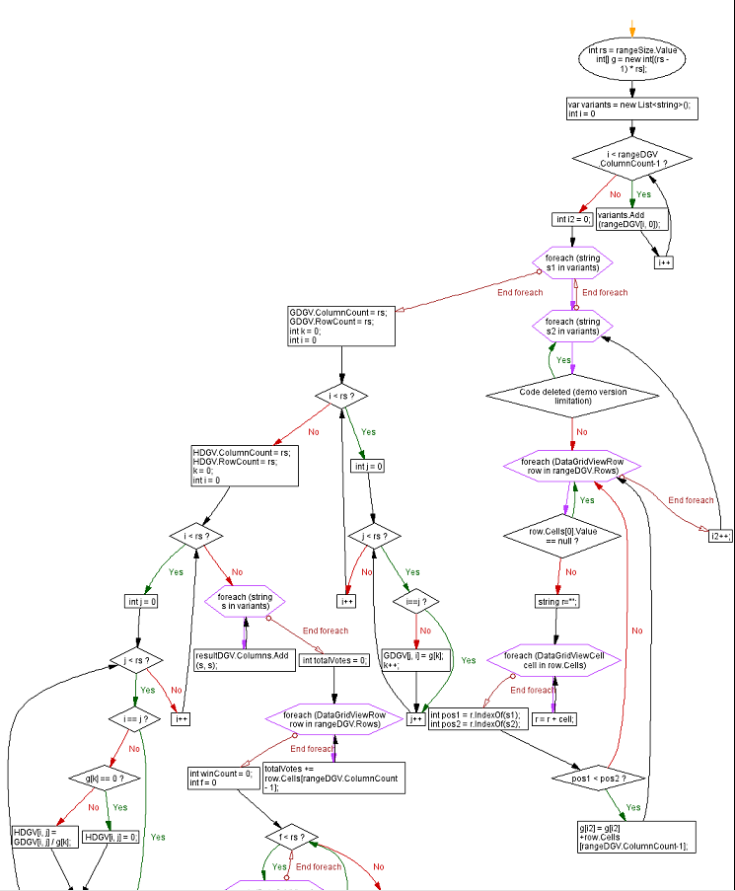

Рисунок 2 – Блок схема

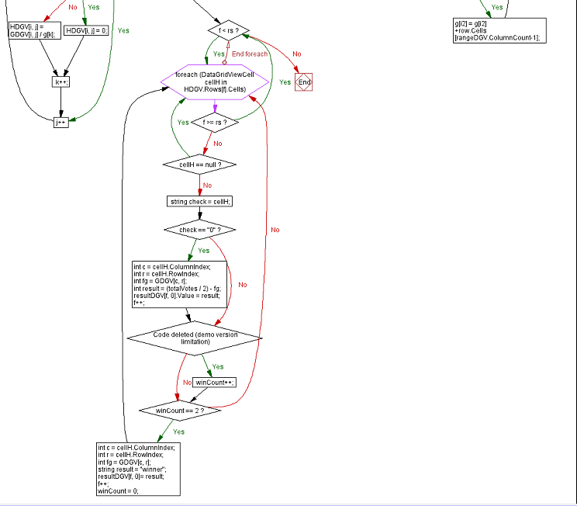

Рисунок 3 – Блок схема